EM JULHO, O FOX MOVIES É PALCO DE UM CONFRONTO ÉPICO: AL PACINO VS. DE NIRO

- FOX Movies emite o especial “Confronto de Gangsters: Al Pacino Vs. De Niro”, a partir do dia 20 de agosto;
- No especial vão ser emitidos filmes como “Os Intocáveis”, a trilogia “O Padrinho”, “Perseguido Pelo Passado”, “Tudo Bons Rapazes”, “Scarface - A Força do Poder” e “Malavita”.

Lisboa, XX de agosto de 2020

A programação do FOX Movies, entre os dias 20 e 23 de agosto, vai ser dedicada ao “Confronto de Gangsters: Al Pacino Vs. De Niro”, celebrando dois dos melhores atores de cinema de sempre.

Alfredo James "Al" Pacino, é um dos mais reconhecidos atores de cinema até aos dias de hoje. Das suas interpretações mais icónicas podemos destacar Michael Corleone, na trilogia “O Padrinho” ou Tony Montana em “Scarface – A Força do Poder”, tendo vencido ainda o Óscar de melhor ator no filme “Perfume de Mulher”. Por outro lado, também Robert De Niro é um dos atores de Hollywood mais aclamados pela crítica, tendo vencido dois Óscars, incluindo o de melhor ator pela sua interpretação em “Touro Enraivecido” e de melhor ator secundário pela sua interpretação em “O Padrinho II”.

Al Pacino e Robert De Niro são os protagonistas deste especial, do qual fazem parte alguns dos clássicos mais marcantes do cinema: .“Os Intocáveis” (dia 20), a trilogia “O Padrinho” (dias 21, 22 e 23), “Perseguido Pelo Passado” (dia 21), “Tudo Bons Rapazes” (dia 22), “Scarface - A Força do Poder” e “Malavita” (dia 23).

DESTAQUES
“OS INTOCÁVEIS”
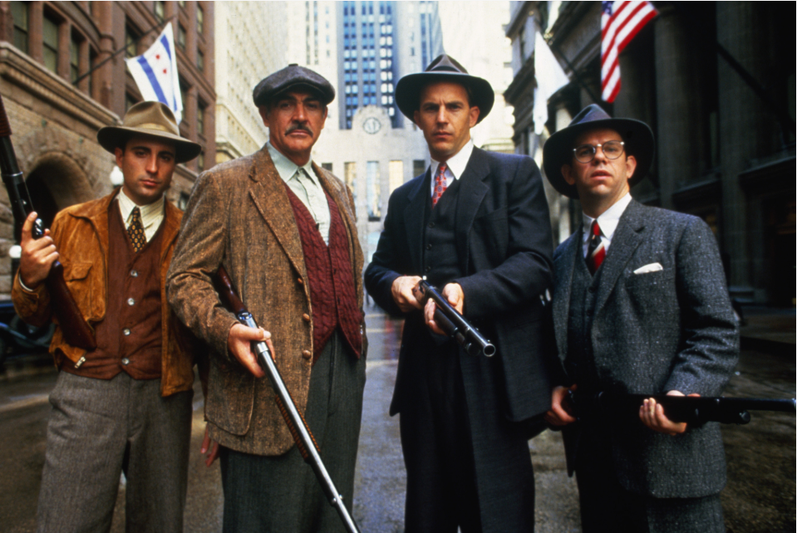
“Os Intocáveis” retrata a era da Lei Seca, em Chicago. Eliot Ness (Kevin Costner) é o agente federal destacado para acabar com o tráfico de álcool do chefe da Máfia, Al Capone (Robert De Niro), que atualmente controla a cidade com uma mão de ferro. De forma a unir forças para cumprir esta missão, que se vai revelar difícil e sangrenta, foi reunido um grupo de polícias de elite, George Stone (Andy Garcia), Oscar Wallace (Charles Martin Smith) e Jim Malone (Sean Connery), todos determinados a prender Al Capone. Este filme foi vencedor do Óscar de melhor ator secundário, pela interpretação de Sean Connery. Este filme é emitido quinta-feira, dia 20 de agosto, às 22h30.

“PERSEGUIDO PELO PASSADO”
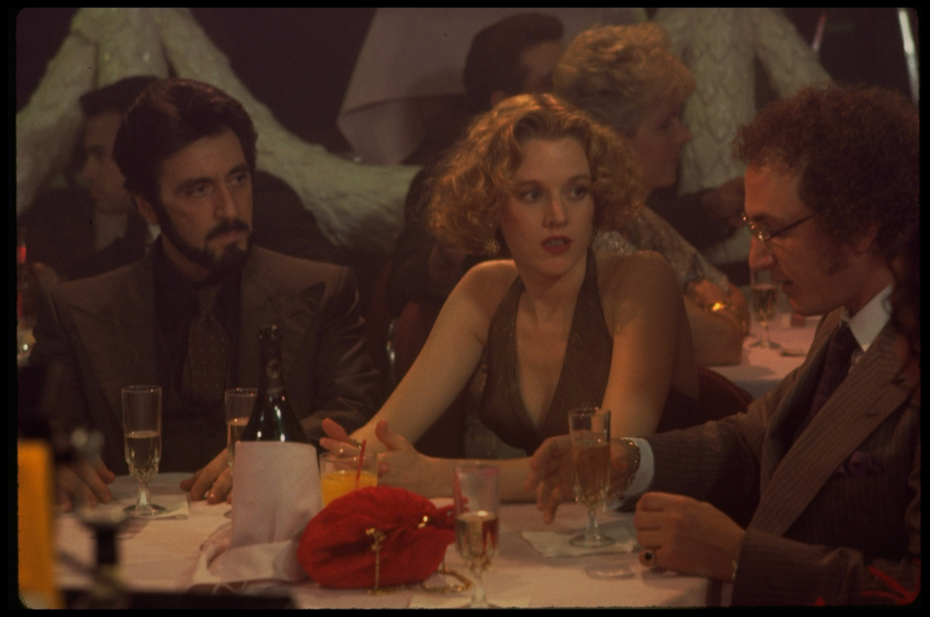
Neste filme de Brian De Palma ("Os Intocáveis", "A Fogueira das Vaidades", "Missão Impossível"), Carlito Brigante (Al Pacino), um ex-traficante de droga porto-riquenho e chefe de um gangue de Nova Iorque, sai da prisão depois de cumprir cinco anos de pena. O seu propósito é iniciar uma vida nova como cidadão exemplar e poupar dinheiro para ir para as Caraíbas. Começa a trabalhar num clube noturno, propriedade do seu advogado, David Kleinfeld (Sean Penn) e retoma uma relação sentimental com uma bailarina chamada Gail (Penelope Ann Miller). Amizades do passado, novas companhias e o próprio Kleinfeld influenciarão negativamente Carlito, que acaba por ser "Perseguido pelo Passado". Este filme é emitido sexta-feira, dia 21 de agosto, às 00h30.

“O PADRINHO”
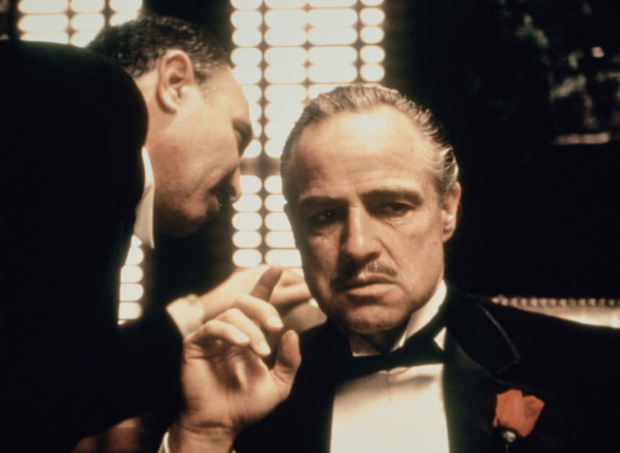
Os filmes de "gangsters" clássicos que Coppola tanto prezava só podiam ter dado origem a um melodrama familiar nas mãos do italo-americano. Adaptado do romance de Mario Puzo, “O Padrinho” não deixa de ser um projeto pessoal para Coppola, sendo simultaneamente um retrato de origens e um retrato de família. O fulgor trágico que aqui se fez sentir ainda foi ampliado pelas duas sequelas - vistos em conjunto, formam um dos mais impressionantes painéis sociológicos e romanescos que o cinema contemporâneo nos conseguiu oferecer.

O filme acompanha o patriarca da família mafiosa Corleone, que luta para estabelecer a sua supremacia nos Estados Unidos depois da Segunda Guerra Mundial. Numa tentativa de assassinato que deixa o patriarca, Don Vito Corleone (Marlon Brando), incapacitado, os seus filhos, Michael (Al Pacino) e Sonny (James Caan) vão ter de assumir os negócios de família. Este é um retrato da vida familiar e do negócio criminoso dos Corleone, que garantiu a este filme onze nomeações para os Óscars, tendo ganho três, incluindo melhor ator principal (Marlon Brando), melhor filme (Albert S. Ruddy) e melhor argumento adaptado (Mario Puzo e Francis Ford Coppola). Este filme é emitido sexta-feira, dia 21 de agosto, às 22h30.

“TUDO BONS RAPAZES”
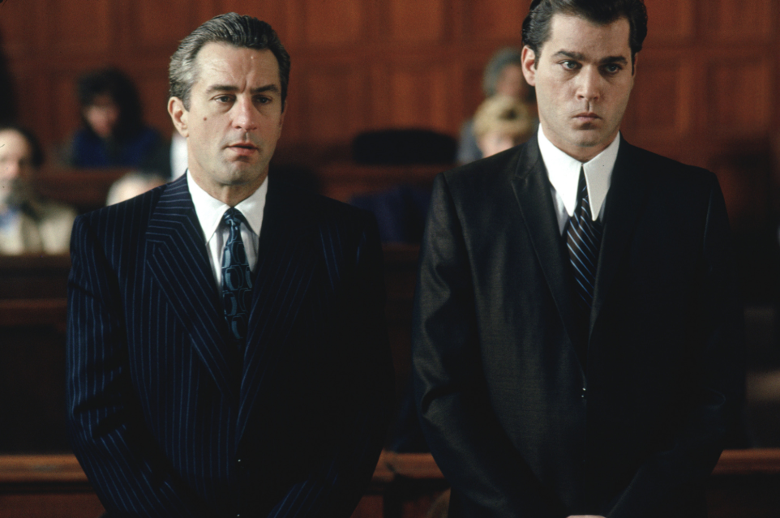
“Tudo Bons Rapazes” é uma espécie de biografia da Máfia, narrada na primeira pessoa por Henry Hill (Ray Liotta), um italo-irlandês cuja ambição desde adolescente é ser um "rapaz esperto" e um mafioso, que se envolve com James Conway (Robert De Niro) e com Tommy DeVito (Joe Pesci). Há também os testemunhos de Karen (Lorraine Bracco) — uma jovem judia que casou com Henry e que depressa vê toda a sua vida social nas teias da máfia. As suas amigas são as mulheres dos outros mafiosos, que sentem orgulho por terem maridos com coragem para sair de casa e roubar. O filme “Tudo Bons Rapazes", de Martin Scorsese, retrata essencialmente o que realmente significava fazer parte da máfia nas décadas de 1960/70: sobre os bons e os maus momentos, sobre os anos de poder, e mais tarde de declínio (apesar de terem as suas cozinhas privadas nas celas das prisões), sobre os anos de traição e decadência total e sobre a culpa vivida por Henry após trair a Máfia e os seus valores. Este filme é emitido sábado, dia 22 de agosto, às 01h15.

“O PADRINHO II”
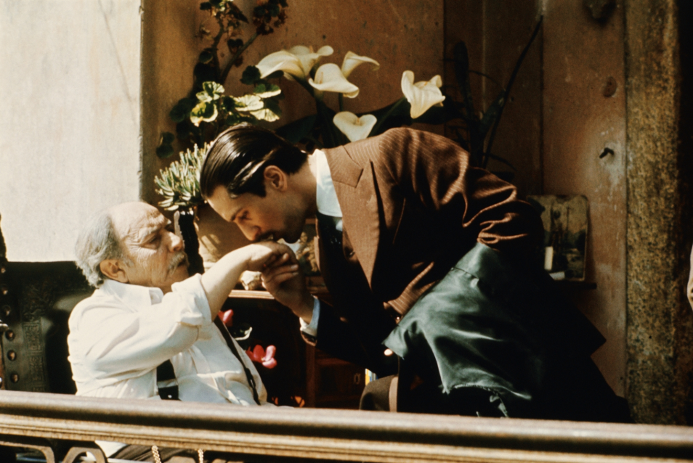
"O Padrinho II" é a exceção do cinema que ajudou a combater a ideia de que as sequelas são sempre inferiores ao original. Para muitos, este filme ficou conhecido como a melhor "segunda parte" da História do cinema. Novamente com a realização de Coppola, narra a deriva de Michael Corleone (Al Pacino) para o mundo do crime, regressando às origens da família através de flashbacks que desvendam a juventude do seu patriarca — representado por Robert De Niro.

O filme fez novamente sucesso, sendo vencedor de seis Óscares, incluindo: melhor filme (Francis Ford Coppola, Gray Frederickson e Fred Roos), melhor ator secundário (Robert De Niro), melhor realizador (Francis Ford Coppola), melhor argumento adaptado (Francis Ford Coppola e Mario Puzo), melhor direção artística (Dean Tavoularis, Angelo P. Graham e George R. Nelson) e melhor banda sonora (Nino Rota e Carmine Coppola). Este fime é emitido sábado, dia 22 de agosto, às 22h30.

“SCARFACE - A FORÇA DO PODER”
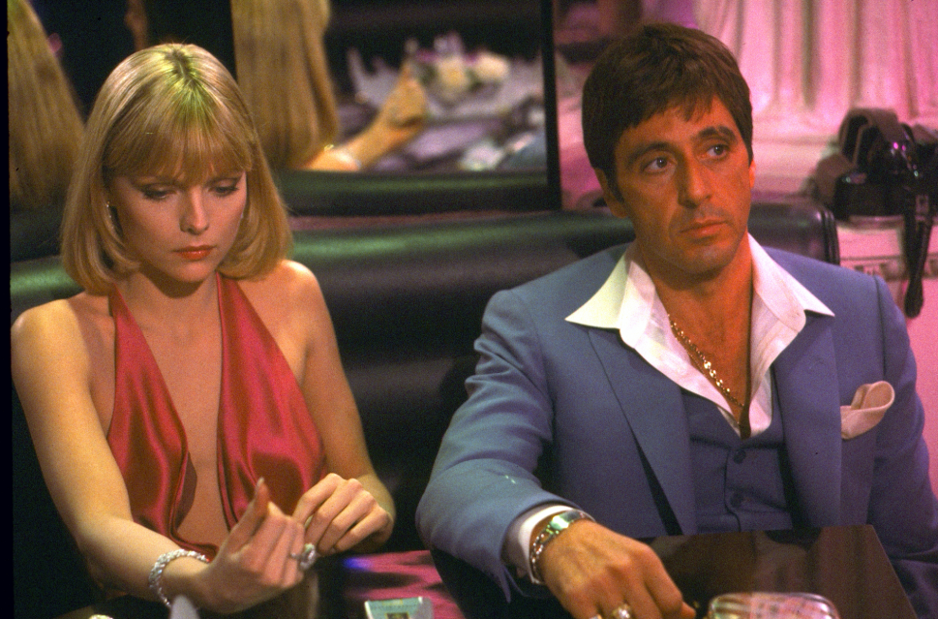
Al Pacino é Tony Montana, um dos mais cruéis gangsters já descritos pelo cinema. Inspirado no clássico homónimo de 1932, o filme retrata a violenta carreira de um refugiado cubano que, com ajuda de muitas armas, traça o seu caminho até chegar ao topo do império da cocaína em Miami, explorando o poder que a droga tem nos Estados Unidos. Matando todos os que se atravessam no seu caminho, Tony torna-se o maior traficante da Florida, controlando quase toda a cocaína em Miami. No entanto, a pressão da polícia, as guerras com cartéis colombianos e a sua paranóia começam a alimentar as chamas do seu próprio declínio. Este filme é emitido domingo, dia 23 de agosto, às 01h40

“O PADRINHO III”
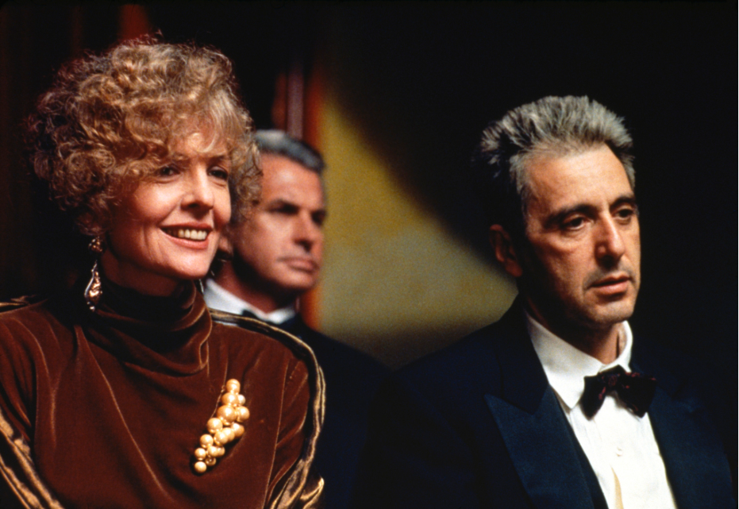
Este filme é a terceira e última parte da trilogia de Francis Ford Coppola. A história avança com Don Michael Corleone (Al Pacino), já sexagenário, a tentar elevar toda a sua família acima do submundo do crime, mas os mais jovens não acreditam nesta missão. Entre amores indesejáveis, traições, vinganças e até a Igreja, Corleone começa a procurar um digno sucessor. Este filme é emitido domingo, dia 23 de agosto, às 22h30

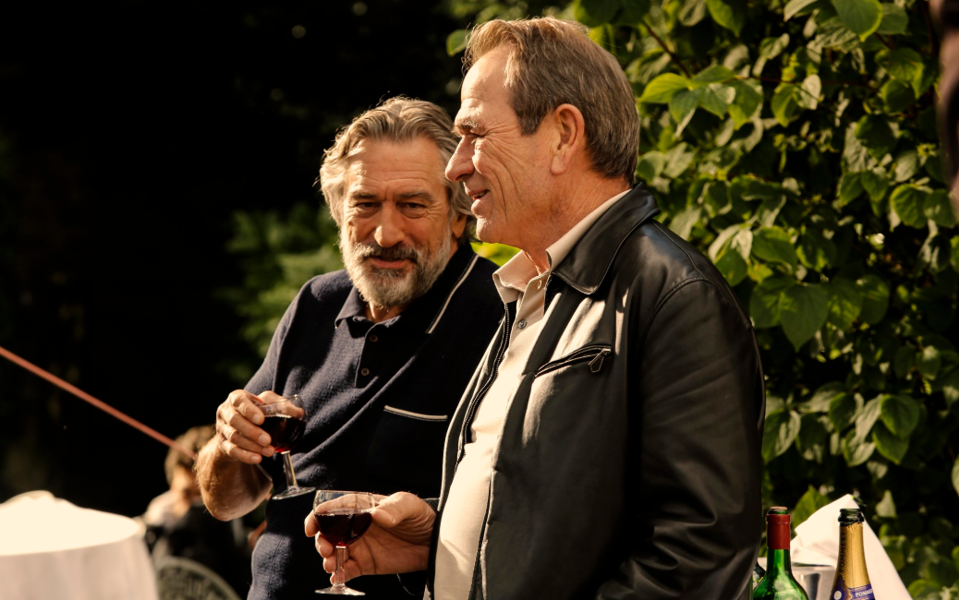
“MALAVITA”
“Malavita” é uma comédia escrita e realizada pelo francês Luc Besson, que se inspira no romance de Tonino Benacquista. Os Blake, ou melhor, os Manzoni, são uma família de mafiosos que, após decidirem colaborar com as autoridades, ficam ao abrigo do Programa de Proteção de Testemunhas. Apesar do enorme esforço do agente Stansfield (Tommy Lee Jones) para os manter vivos e afastados de sarilhos, parece que eles se esquecem com demasiada frequência que, no mundo normal, as regras são diferentes das que sempre se habituaram a seguir. É então que, numa derradeira tentativa de os inserir na sociedade, são enviados para uma pequena cidade na Normandia, França, onde terão de se adaptar a uma nova vida e cultura. Mas parece que Fred (Robert De Niro), Maggie (Michelle Pfeiffer) e os filhos Belle (Dianna Agron) e Warren (John D'Leo) teimam em recorrer a velhas estratégias de sobrevivência que chocam a todo o momento com a pacatez da sua nova cidade. Tudo se agrava quando os ex-companheiros de crime os encontram e decidem fazer justiça pelas próprias mãos. Este filme é emitido segunda-feira, dia 24 de agosto, às 01h05.

Para mais informações, contacte:

Margarida Morais
PR Director
FOX Networks Group Portugal
margarida.morais@disney.com
ou
Catarina Brito
Head of Communication
Lift Consulting
catarina.brito@lift.com.pt

Sobre a FOX NETWORKS GROUP:
O FOX Networks Group (FNG) em Portugal, é o grupo líder no mercado de pay tv (5,6% de share de audiência em 2018). É responsável por 9 canais de televisão – FOX (líder em canais de séries), FOX Life, FOX Movies, FOX Crime, FOX Comedy, 24 Kitchen, National Geographic Channel, Nat Geo Wild e Baby TV – que disponibilizam conteúdos de entretenimento, documentários e infantis. São distribuídos em todos os operadores portugueses: MEO, NOS, NOWO e Vodafone, e o seu catálogo on demand, FOX +, está disponível para mais de 2 milhões de famílias em Portugal. O portefólio FNG está também presente em Angola, Moçambique e Cabo Verde, nos operadores DStv, ZAP, CV Multimédia e Boom TV. Em Angola e Moçambique, em parceria com a DStv, produz o canal exclusivo Mundo FOX.

Caso não pretenda continua a receber informação da Lift Consulting, envie por favor mail para dpo@liftworld.net, indicando unsubscribe no assunto.

